.NET CORE
- https://habr.com/ru/companies/nix/articles/327686/
- .NET Core: платформа для разработки программного обеспечения. Свойства: кроссплатформенность, открытый код, NuGet – программный менеджер, модульность.
- .NET Core: все компоненты программы (asset) – зависимости (пакеты, включая CLR,JIT).
- .NET Core: Core CLR + Core FX (BCL).
- .NET Core: подход pay-for-play, загружается только та функциональность, которая необходима (сборки).
- .NET Core: два типа развертывания FDD (Framework-dependent deployment), SCD (Self-contained deployment).
- .NET Core Runtime:
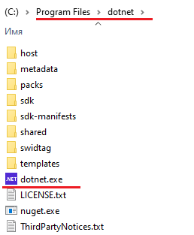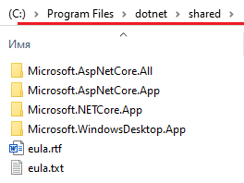
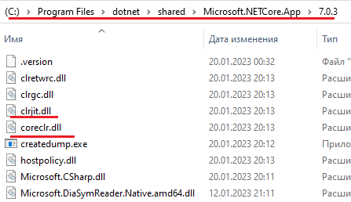

- .NET Core Runtime: dotnet.exe – утилита для запуска .NET Core-приложения(muxer - мультиплексор), точка входа для любого .NET Core – приложения, host-процесс для выполнения любого .NET Core. dotnet – переименованный corehost.exe
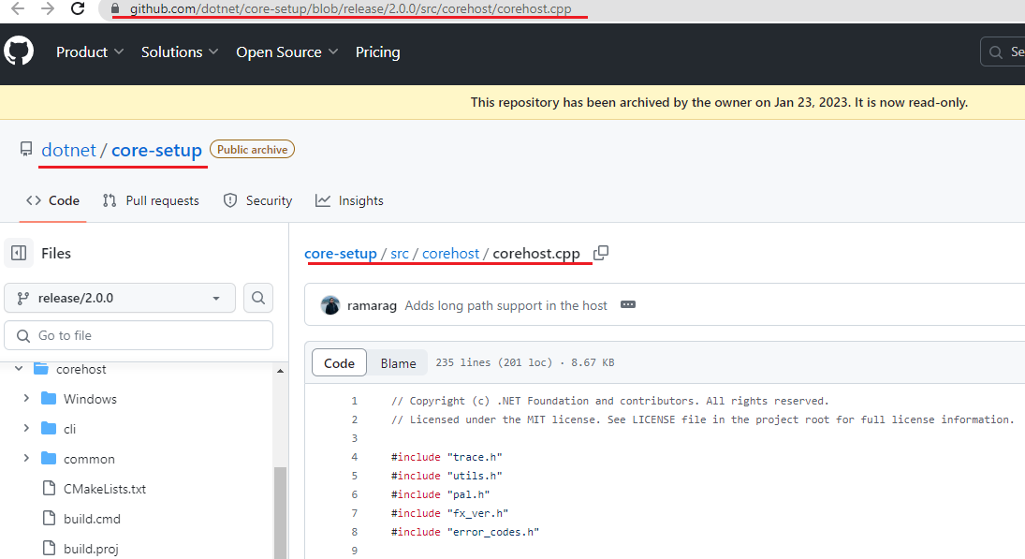
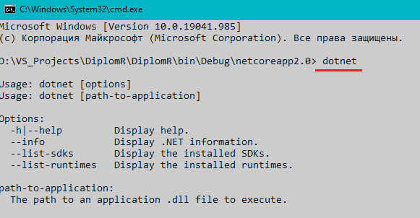
- NET Core Runtime: exe – переименованный dotnet
- NET Core Runtime: нативная библиотека
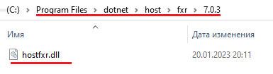
- NET Core Runtime: [ApplicationName].runtimeconfig.json
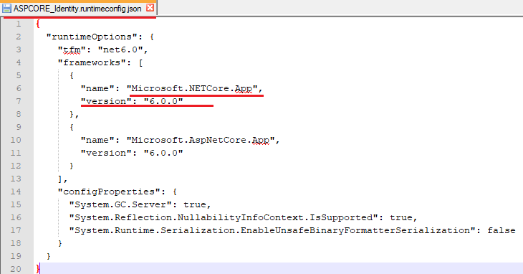
- NET Core Runtime: [ApplicationName].deps.json – зависимости 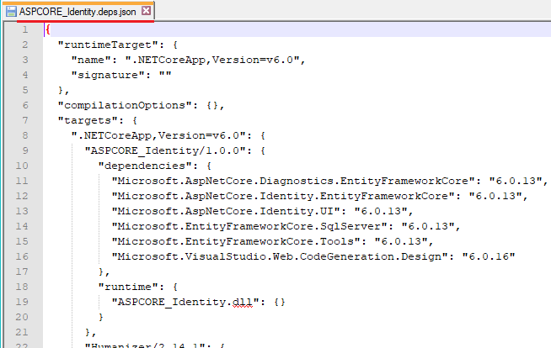

- .NET Platform Community
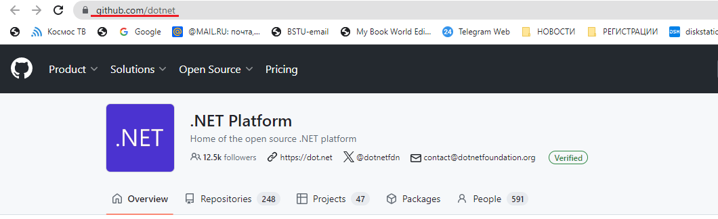

. ASP.NET CORE/Введение

- ASP.NET Core: программная платформа, разработанная Microsoft и предназначается для разработки web-приложений.
- ASP.NET Core: является платформа с открытым кодом, https://github.com/aspnet.
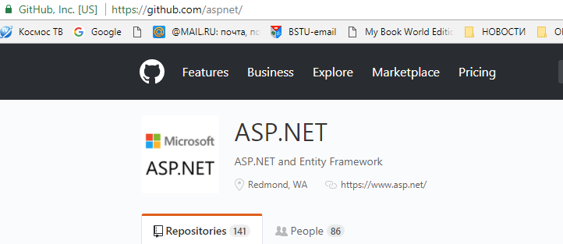
- ASP.NET Core: кроссплатформенность, Windows, Linux, Mac OS.
- ASP.NET Core: последняя версия 8.0
- ASP.NET Core: .NET Core = Core CLR + Core FX (BCL).
- ASP.NET Core: .NET CLI
- ASP.NET Core: Portable (Framework - dependent deployment, FDD),Standalone (Self-contained deployment, SDD) – два типа развертывания приложения.

- ASP.NET Core: проверить

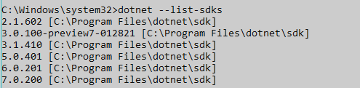
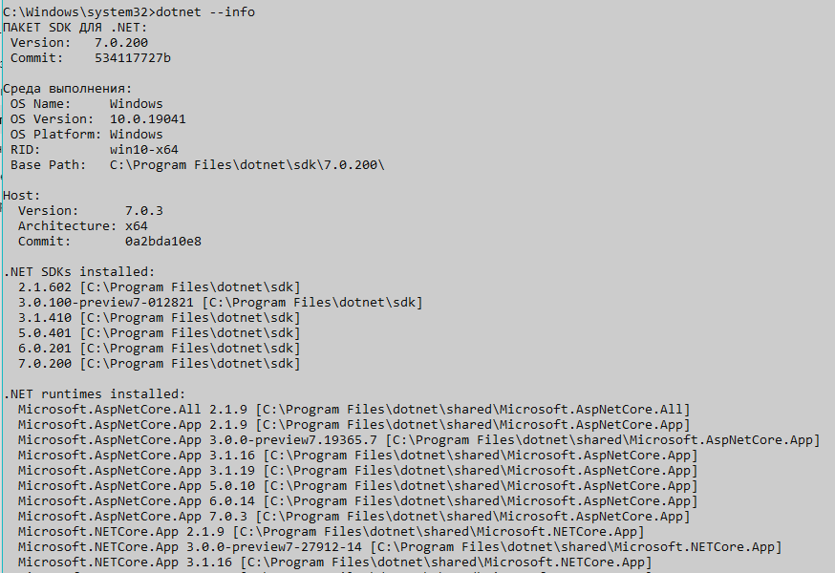

- ASP.NET Core: простейшее приложение – обработчик HTTP-запросов.

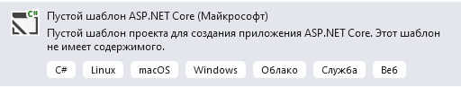
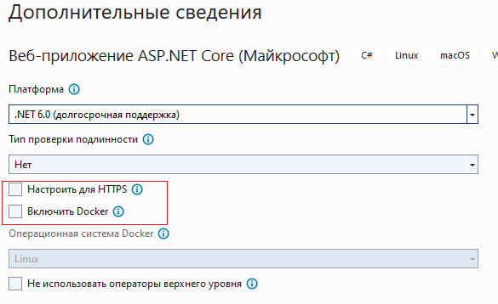
- ASP.NET Core: проект/шаблон.
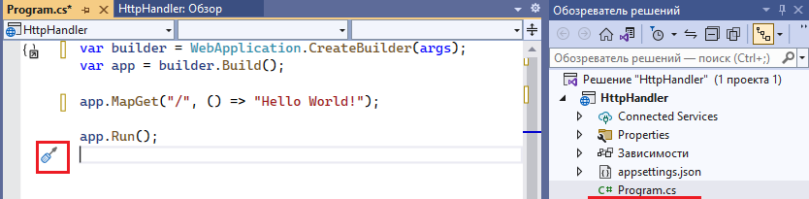
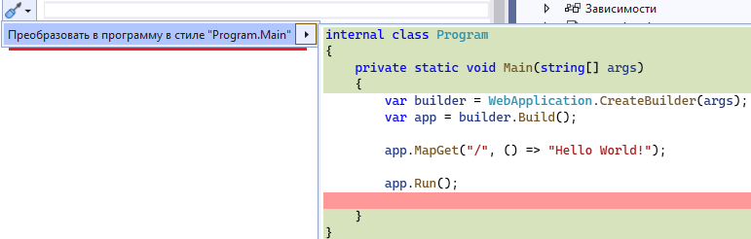

- ASP.NET Core: конфигурация.
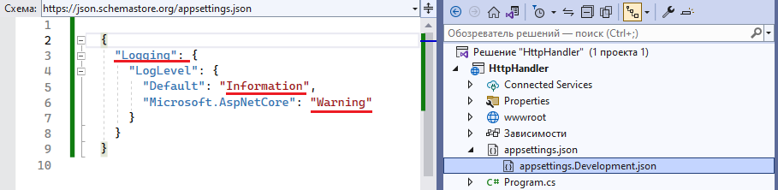
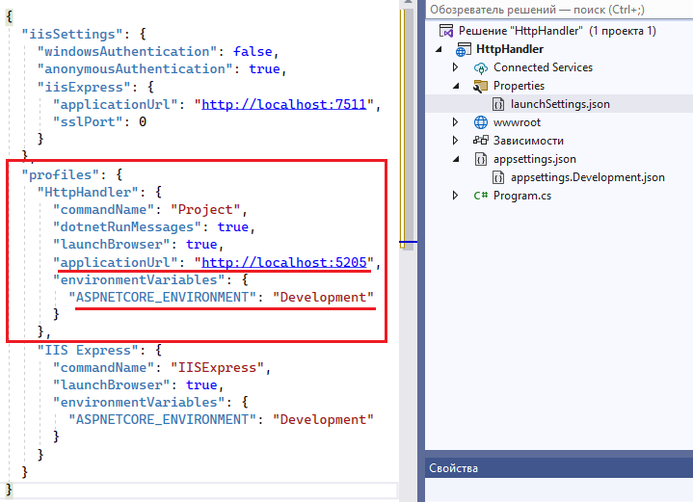
- ASP.NET Core: http-обработчик.
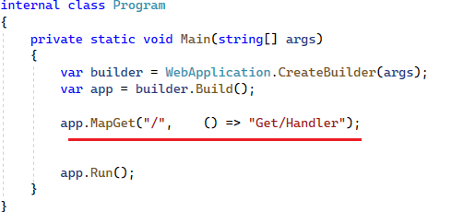
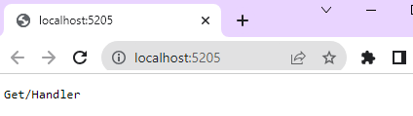
- ASP.NET Core: простейшее приложение – журнал/протокол
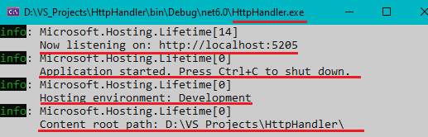
- ASP.NET Core: POSTMAN, тесты
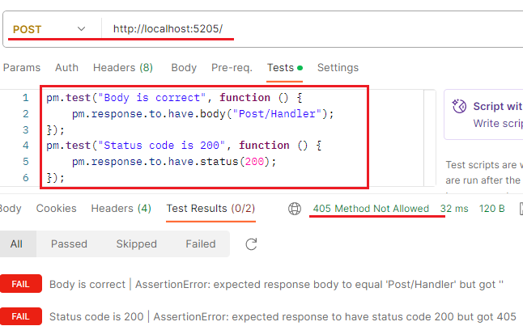
- ASP.NET Core: обработчики для методов

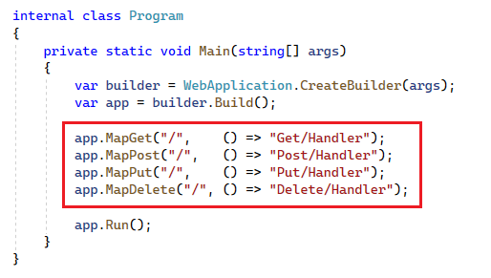
- ASP.NET Core: POSTMAN, тесты, runner
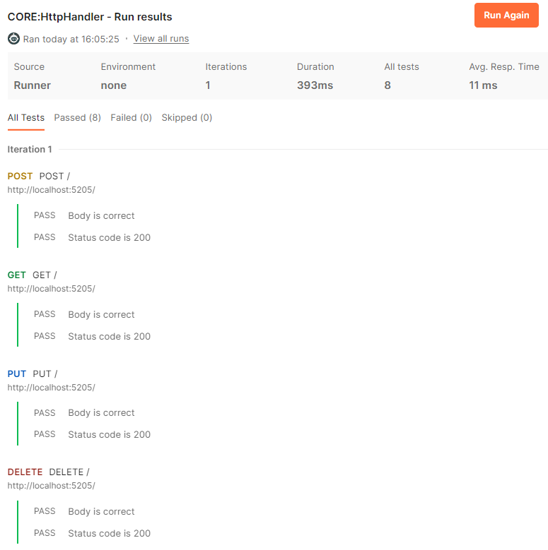
- ASP.NET Core: статические ресурсы
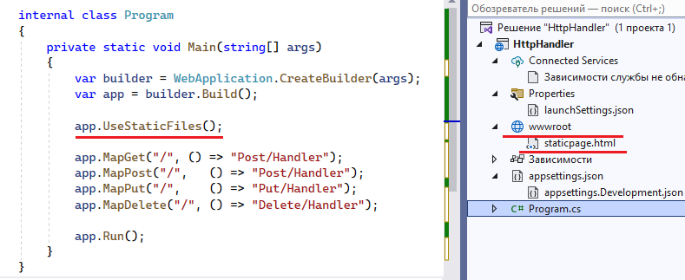
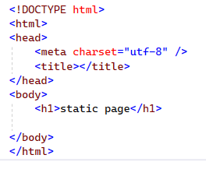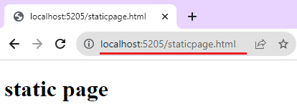
- WebSockets: протокол, дуплексный, над TCP/IP, установка соединения HTTP: Connection, Upgrade.
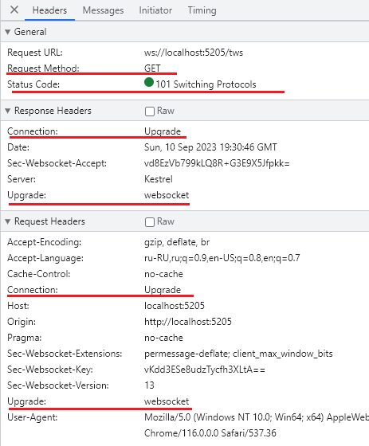
- ASP.NET Core: Web sockets, Thread, Trace.

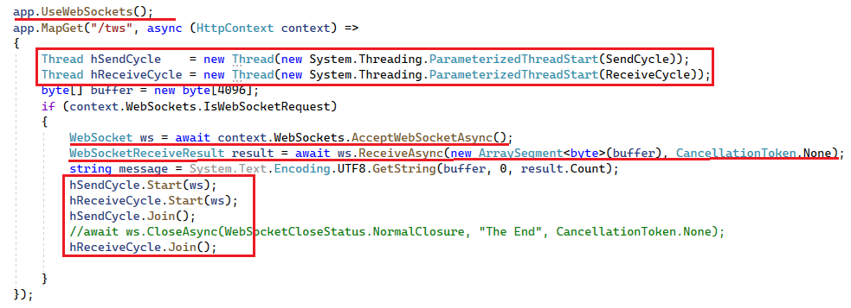
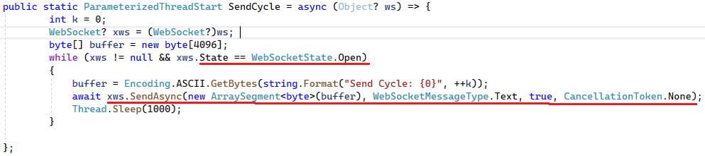
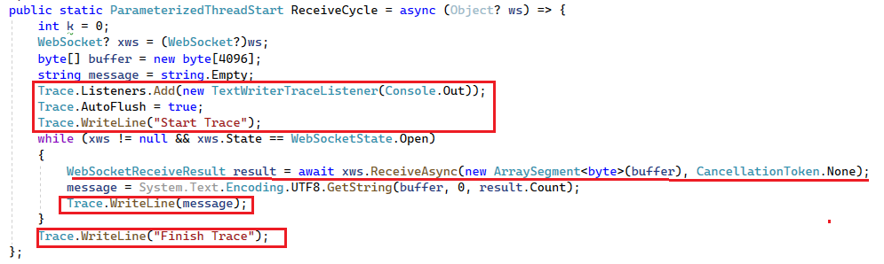
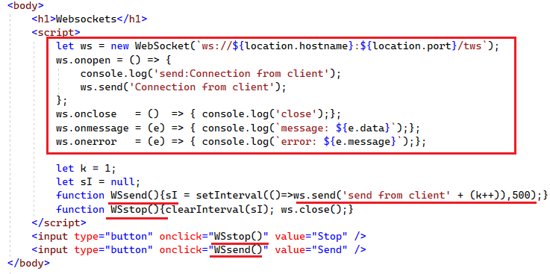
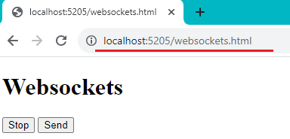
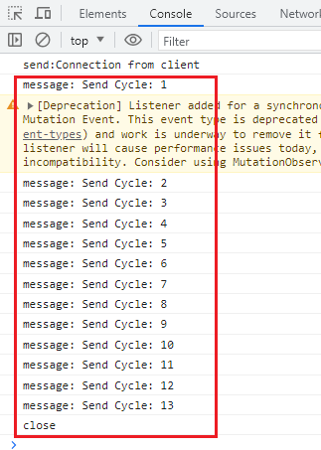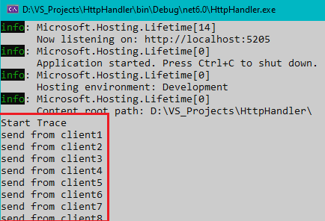
- КОНЕЦ

- Debug
- Release

- КОНЕЦ
- https://learn.microsoft.com/ru-ru/troubleshoot/developer/webapps/aspnetcore/practice-troubleshoot-linux/1-3-install-dotnet-core-linux

- https://learn.microsoft.com/ru-ru/aspnet/core/fundamentals/?view=aspnetcore-7.0&tabs=windows
- https://habr.com/ru/companies/nix/articles/327686/
- https://habr.com/ru/companies/nix/articles/327686/

